 |  |  |  |  |  | FDF Futebol de Formação  Plano de Treino |  |  |  | 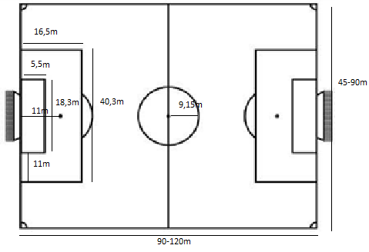 |  |  | MATERIAL
 |  |  |  |  |  |  |  |  |  |  |  |  | Bolas: 1 |  | Escadas: 1
 |  |  |  |  |  |  |  |  |  |  |  |  | Marcas: |  | Varas:
 |  |  |  |  |  |  |  |  |  |  |  |  | Pinos: 4 |  | Balizas:
 |  |  |  |  |  |  |  |  |  |  |  |  | Coletes: __x__ |  | Outro:
CargaT: __x__min = __________
 |  |  |  |  |  |  |  |  |  |  |  |  | Microciclo nº:
ComplexidadeT:  ______________ |  |  |  |  |  |  |  |  |  |  |  |  | Local:
 |  |  |  |  |  |  |  |  |  |  |  |  | Hora:
 |  |  |  |  |  |  |  |  |  |  |  |  | Data:
Regimes:  T___ D___ V___ |  |  |  |  |  |  |  |  |  |  |  |  | SEG | TER |  | QUA | QUI |  | SEX |  | SAB |  | DOM
Objetivos Principais: |  |  |  |  |  |  |  |  |  |  | Objetivos Complementares:
Jogadores |  |  |  |  |  |  |  |  | Fase Inicial |  |  |  |  |  |  |  |  |  |  | TE |  | Hora
01
02
03
04
05
06
07
08
09
10 |  |  |  |  |  |  |  |  | Fase Principal
11
12
13
14
15
16
17
18
19
20
21
22
23
24
25
26
27
28 |  |  |  |  |  |  |  |  | Fase Final
29
30
31
32
33
TOTAL DE JOGADORES
GR |  |  | JC
Avaliação / Observações:
Legenda: TE – Tempo de Exercício || TTA – Tempo Total Acumulado

